医疗器械广告审批信息目录
序号 | 广告批准文号 | 申请人名称 | 广告批准文号有效期 | 广告类别 | 产品名称 | 产品注册证明文件或者备案凭证编号 | 备注
1 | 闽械广审(文)第240810-02008号 | 华广生物技术（平潭）有限公司 | 2024-08-10 | 图片 | 血糖试纸 | 闽械注许20162400147
2 | 闽械广审(文)第240810-02009号 | 华广生物技术（平潭）有限公司 | 2024-08-10 | 图片 | 血糖试纸 | 闽械注许20162400147
3 | 闽械广审(文)第240810-02010号 | 华广生物技术（平潭）有限公司 | 2024-08-10 | 图片 | 血糖试纸 | 闽械注许20162400147
4 | 闽械广审(文)第240810-02011号 | 华广生物技术（平潭）有限公司 | 2024-08-10 | 图片 | 血糖仪 | 闽械注准  2015220094
5 | 闽械广审(文)第240810-02012号 | 华广生物技术（平潭）有限公司 | 2024-08-10 | 图片 | 血糖仪 | 闽械注准  2015220094
6 | 闽械广审(文)第240810-02013号 | 华广生物技术（平潭）有限公司 | 2024-08-10 | 图片 | 血糖仪 | 闽械注准  2015220094

广告发布内容如下：
1、广告批准文号：闽械广审(文)第240810-02008号
广告发布内容：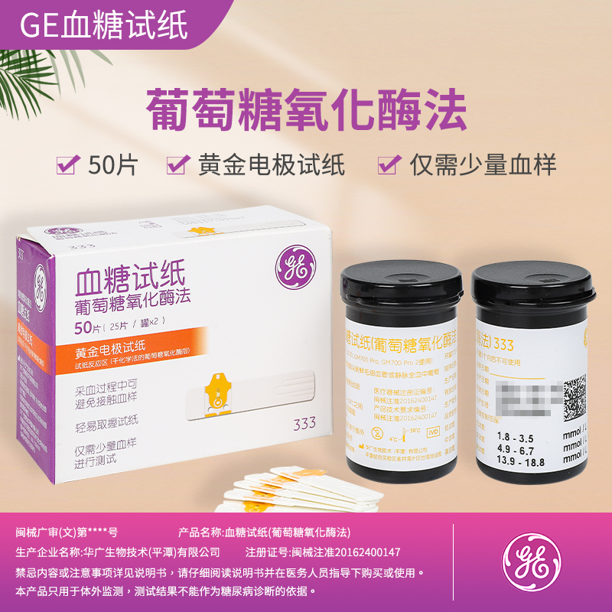

2、广告批准文号：闽械广审(文)第240810-02009号
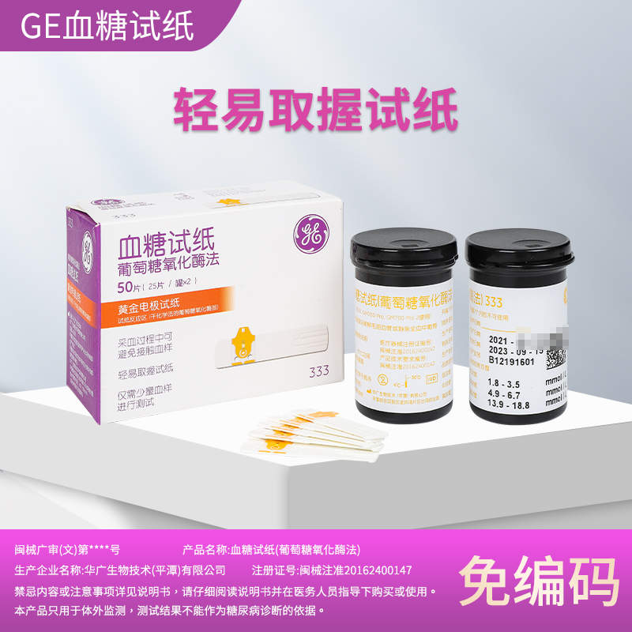

3、广告批准文号：闽械广审(文)第240810-02010号
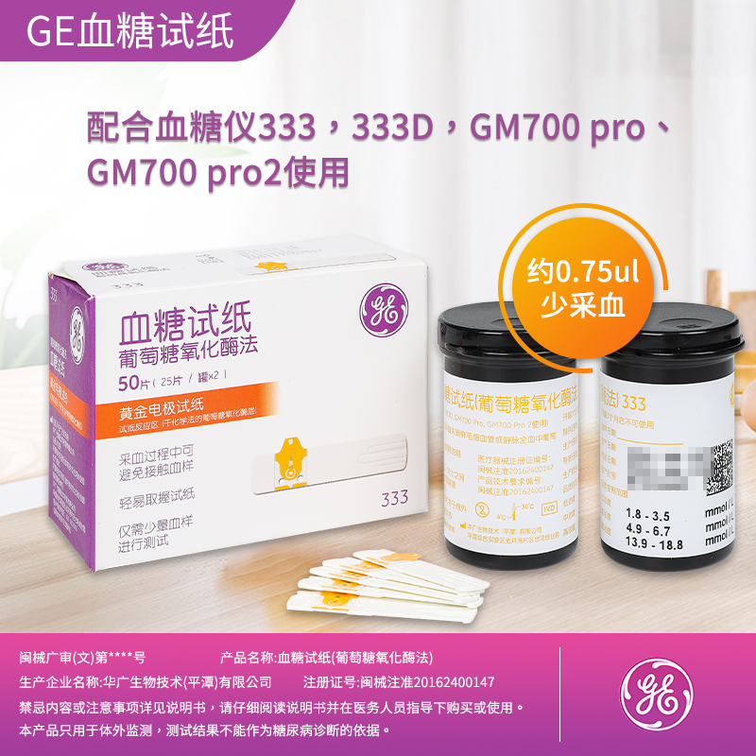
4、广告批准文号：闽械广审(文)第240810-02011号
广告发布内容：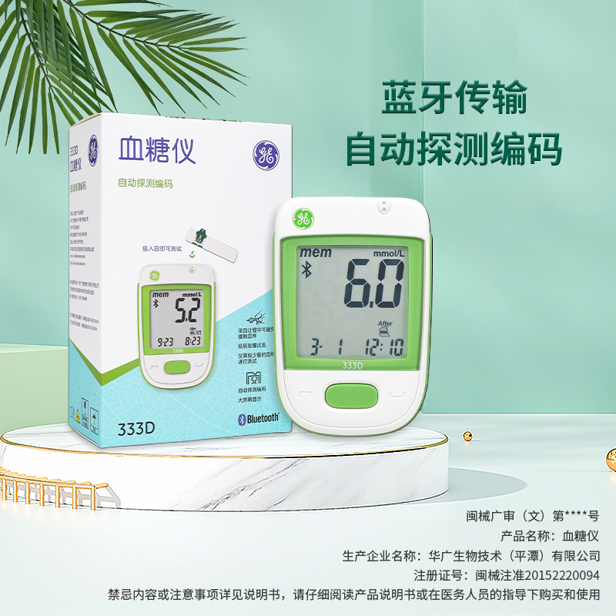
5、广告批准文号：闽械广审(文)第240810-02012号
广告发布内容：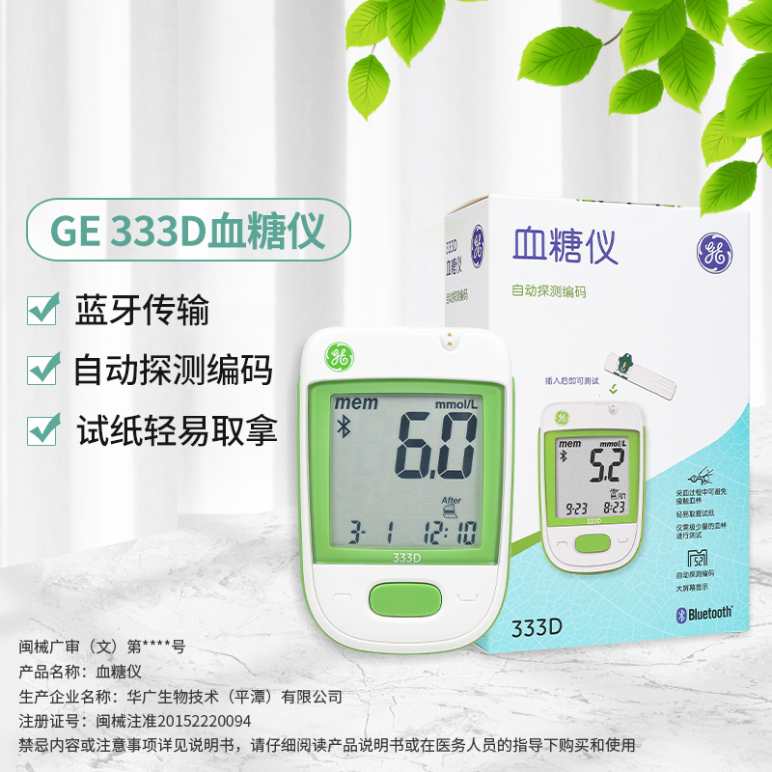
6、广告批准文号：闽械广审(文)第240810-02013号
广告发布内容：